
Descubrir el
misterio de la Biblia
HAZ UN VIAJE A TRAVÉS DE LA HISTORIA DE LA SALVACIÓN CON

UN ESTUDIO DE OCHO SESIONES PRESENTADO POR



Fechas – Horarios – Lugar de reunión  Costo – Inscripción  Para más información | Muchas personas quieren leer la Biblia porque saben que es la Palabra de Dios, pero lo dejan porque les parece muy complicada. Descubrir el misterio de la Biblia te ayuda a captar el panorama general de la Biblia al mostrarte los catorce libros narrativos de la Biblia que cuentan toda la historia, desde Adán y Eva hasta Cristo y la Iglesia.  “El efecto en mis feligreses ha sido maravilloso: un amor a Cristo más fuerte, una experiencia más profunda en los sacramentos y un amor constante a la Escritura”.  Fr. Becker  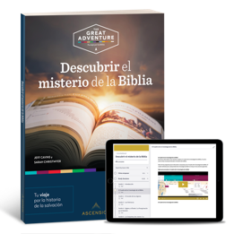


¡Visita ascensionpress.com para más información!

